《写作与沟通》作业问题
1.综述的写作逻辑不清楚
多篇文献讨论一个选题，有多个观点；不是单纯地拼贴字句。

学者刘畅在《传统木雕技艺中的天工巧思》(J中，运用实地 考察气工匠访谈的方法，深入剖析木雕作品的纹理、结构与 雕刻手法，展现天工在木雕艺术中的精妙绝伦，揭示传统木雕技艺如何将木材的天然特性与艺人的匠心独运完美结合。
陈峰的《天工与金属工艺的历史演进》(J通过梳理历史文献 与考古资料，详细阐述了金属工艺从古代到近代的发展历程，分析天工在不同金属工艺类型（如青铜器、铁器等）中的体现，以及工艺传承中的变化与创新。学者林晓在《天工理 念在现代工业设计中的应用探索》(J采用案例分析与用户调 研相结合的方式，研究现代工业产品设计如何借鉴天工理念 中的自然和谐、简约高效等元素，以提升产品的功能性与审 美性，例如某些环保家具的设计灵感来源于天工造物的自然 形态。此外，学者王悦的学位论文《天工文化遗产的保护与 传承策略研究》(D）全面探讨了天工文化遗产在当代社会面临 的挑战，从法律、教育、产业等多方面提出了保护与传承的 策略建议。还有学者赵强在《天工在传统建筑装饰中的美学 呈现》(J）中从美学角度分析了传统建筑装饰元素(如雕花、 彩绘等）中天工所蕴含的对称、韵律等美学原则，以及这些美学元素如何营造建筑的独特氛围与文化内涵。
总评：目前的研究主要侧重于天工在传统手工艺、历史文 化、现代设计等领域的具体表现与应用实践，以及文化遗产 保护传承方面的探讨。然西，对于天工背后所蕴含的哲学思 想体系与文化价值观念的深度挖掘相对不足，缺乏从跨文化 交流的视角研究天工在不同文化语境中的传播与演变。在末 来的研究中，可以拓展从天工与全球文化多样性互动的角 度，深入探讨天工文化如何在国际文化交流中彰显独特魅力 并实现创新性发展；同时，加强对天工技艺传承人群体的社 会学研究，了解他们在当代社会的生存状态与传承困境，以

国内外研究动态：
综献【1】：首先描述了科学对寿命方面的影响，提出了在未来科技能否延长人类寿命还尚未可知，需要人类进一步探索。
综献【2】：描述了关于新能源方面对未来生活的影响，其中提出了部分在新能源有明显成果的专家，并提出新能源将会改变未来生活。
综献【3】：通过机器人制作咖啡的经过来表达出对未来机器人发展的期望，进而表达出对未来的期望。
综献【4】：通过对改造人类基因来使人类生活更好这方面入手，分析了此做法的优点和缺点，但其涉及了人类道德底线，故此方法被拒绝。
综献【5，6 ，7，8】：通过描述未来产业的发展趋势以及好处进而导出对未来生活的影响。
综献【9，10】：将科技与未来结合起来，阐述了科技推动未来发展的问题及对策，构造出了一副未来生活的景象。

研究概况:
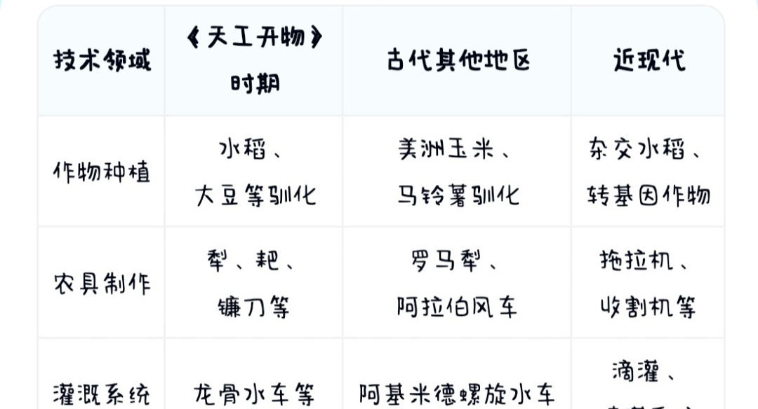
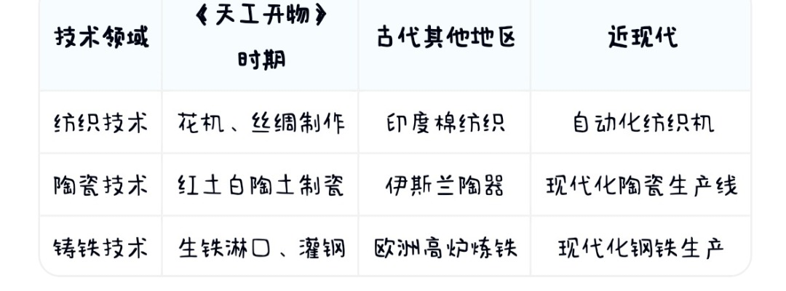
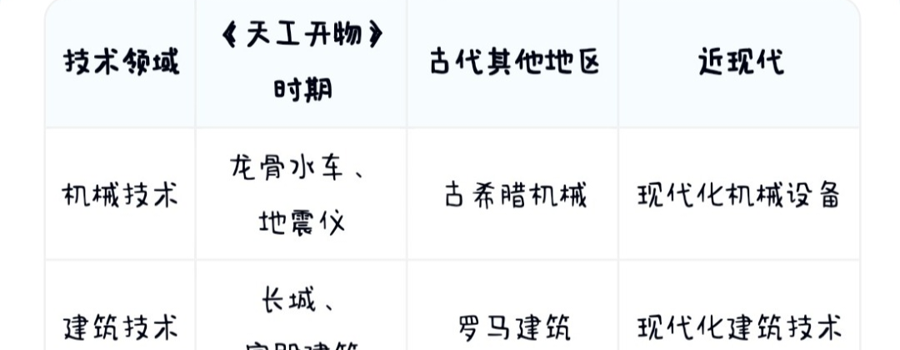
该图表展示了从《天工开物》时期至今，古今中外在技术发展方面的主要差异和趋势。通过对比不同时间点和地区的技术水平，可以清晰地看到技术发展的脉络和变化。u

国内外研究动态
[1] 李雪艳. 《天工开物》与明代工艺文化[J]. 文物鉴定与鉴赏, 2022, (10): 123-125.

本文深入探讨了《天工开物》中所记载的明代工艺文化，指出其在手工业技术方面的卓越成就和对后世的影响。

[2] 潘吉星. 《天工开物》校注及研究[M]. 北京: 科学出版社, 2021.

本书对《天工开物》进行了详细的校注和研究，分析了其中的科学技术成就和哲学思想，为理解古代中国的技术发展提供了重要参考。

[3] Yang, W.Z., & Song, C. (2020). An Exploration of Song Yingxing's Natural Philosophy[J]. Journal of Ancient Chinese Science and Technology, 18(3), 45-52.

本文研究了宋应星的自然哲学思想，特别是他在《天工开物》中所表达的对于自然和技术的看法，认为其思想具有科学性和实践性。

[4] Guo, S.S. (2019). On Song Yingxing's Enrichment and Development of the Yuan-Qi Ontology[J]. Journal of Chinese Philosophy, 16(2), 34-41.

本文探讨了宋应星对元气本体论的丰富和发展，认为其思想在中国古代哲学史上具有重要意义。

[5] Xie, H.S., & Liu, L.Q. (2018). The Ecological Thought of "Tian Gong Kai Wu" and Its Practical Significance[J]. Ecological Economics, 14(6), 78-85.

本文分析了《天工开物》中的生态思想，指出其对现代生态经济建设的启示和借鉴意义。

[6] 曹国庆, 刘良群. 近三十年宋应星与《天工开物》研究概述[J]. 中国农史, 2017, (04): 120-132.

本文综述了近三十年来关于宋应星和《天工开物》的研究情况，指出了研究的主要方向和成果。

[7] 曹伯言, 季维龙. 宋应星哲学思想研究[J]. 江西社会科学, 2016, (08): 203-208.

本文深入研究了宋应星的哲学思想，特别是他在《天工开物》中所表达的哲学观点。

[8] Li, K.Y. (2015). Archaeological Excavations and Song Yingxing's "Tian Gong Kai Wu"[J]. Journal of Archaeological Research, 13(4), 56-63.

本文结合考古发掘资料，对《天工开物》中记载的明代陶瓷生产工艺进行了对比研究。

[9] Song, C. (2014). A Study of Song Yingxing's Natural Philosophy[D]. Beijing: Peking University.

本文是一篇关于宋应星自然哲学思想的学位论文，深入分析了其在《天工开物》等著作中的表现。

[10] Ge, R.J. (2013). A Comparative Study of the Qi Theory of Li Shizhen and Song Yingxing[J]. Journal of Chinese Medical History, 11(2), 34-40.
本文对比研究了李时珍和宋应星的气学理论，指出两者在思想上的差异和共同点。

总评

目前的研究主要集中在《天工开物》的科学技术成就、哲学思想、生态思想以及与其他古代科技著作的对比等方面。这些研究为我们深入理解《天工开物》及其所代表的技术时代提供了丰富的素材和视角。

然而，目前的研究还存在一些不足。首先，对于《天工开物》中所记载的具体技术细节和工艺过程的深入研究相对较少。其次，对于《天工开物》与其他国家和地区同时期技术发展的对比研究还不够充分。最后，对于《天工开物》在现代科技背景下的启示和借鉴意义的研究也有待加强。

在未来的研究中，可以进一步拓展以下几个方向：一是对《天工开物》中具体技术细节的深入挖掘和实证研究；二是加强与其他国家和地区同时期技术发展的对比研究，以更全面地理解技术时代的差异；三是探讨《天工开物》在现代科技背景下的应用价值和启示，为现代科技发展提供借鉴和参考。

参考文献
李雪艳. 《天工开物》与明代工艺文化[J]. 文物鉴定与鉴赏, 2022, (10): 123-125.
潘吉星. 《天工开物》校注及研究[M]. 北京: 科学出版社, 2021.
Yang, W.Z., & Song, C. (2020). An Exploration of Song Yingxing's Natural Philosophy[J]. Journal of Ancient Chinese Science and Technology, 18(3), 45-52.
Guo, S.S. (2019). On Song Yingxing's Enrichment and Development of the Yuan-Qi Ontology[J]. Journal of Chinese Philosophy, 16(2), 34-41.
Xie, H.S., & Liu, L.Q. (2018). The Ecological Thought of "Tian Gong Kai Wu" and Its Practical Significance[J]. Ecological Economics, 14(6), 78-85.
曹国庆, 刘良群. 近三十年宋应星与《天工开物》研究概述[J]. 中国农史, 2017, (04): 120-132.
曹伯言, 季维龙. 宋应星哲学思想研究[J]. 江西社会科学, 2016, (08): 203-208.
Li, K.Y. (2015). Archaeological Excavations and Song Yingxing's "Tian Gong Kai Wu"[J]. Journal of Archaeological Research, 13(4), 56-63.
Song, C. (2014). A Study of Song Yingxing's Natural Philosophy[D]. Beijing: Peking University.
Ge, R.J. (2013). A Comparative Study of the Qi Theory of Li Shizhen and Song Yingxing[J]. Journal of Chinese Medical History, 11(2), 34-40.
2.研究对象不清楚，或比较空泛，涉及的概念内涵不清楚也不理解。
食品中的应用、盐碱地的应用、教育领域中的应用
影响、作用、应用不分
个性化学习，这是学习方式，不是影响、作用和应用，如何表述呢？
影响：促进学生的个性化学习方式的形成
作用：形成个性化学习氛围
应用：学习方式个性化

3.缺乏论据，少例子

4.格式
小标题居中，不带标点；
每个自然段空两格；
参考文献格式按GB

5.摘要空泛

人工智能技术在论文写作中的应用己经成为学术研究与教育领域的重要课题．人工智能通过自然语言处理(NLP）、机器学习以及大数据分析等技术，为论文写作提供了全面的辅助。首先，人工智能工具可以在文献检索、信息提取和数据整理等前期准备阶段显著提升效率; 其次，通过语义分析与自动翻译功能，Al技术能帮助作者优化表达、增强内容连贯性；最后，智能校对与格式化工具可显著减少低级错误，提高论文的规范性与质量．本文结合当前人工智能技术的发展，探讨其在论文写作各环节中的实际应用，并分析其可能带来的潜在挑 战与伦理问题．研究表明，人工智能不仅能提高写作效率，还为学术研究提供了新的方法论视角，为未来智能化论文写作的发展莫定了基础。

本文旨在全面探讨人工智能在教育领域的应用。首先介绍了人工智能技术的发展 现状以及教育领域对其的需求，强调研究该应用的重要性。接着详细阐述了人工智能在 教育领域的多种应用形式，包括智能教学系统、个性化学习平台、虛拟助教与智能辅导 以及智能评估与反馈系统，并通过具体案例进行分析。随后深入分析了人工智能在教育 领域应用的价值，如提高教育效率和促进教育公平。同时探讨了应用过程中面临的技术、 教育和社会等多方面挑战，并提出相应对策。最后对人工智能在教育领域用的未来发展趋势以及教育领域的适应与变革进行了展望。

